KARTA PRZEDSIĘWZIĘCIA REWITALIZACYJNEGO
w ramach
Gminnego Programu Rewitalizacji Gminy Hańsk
Gmina Hańsk jest w trakcie opracowania Gminnego Programu Rewitalizacji, który określi, jakie kompleksowe działania należy podjąć na rzecz mieszkańców, przestrzeni publicznej, środowiska
i gospodarki na wyznaczonym obszarze rewitalizacji.
Zachęcamy Państwa do zgłaszania propozycji przedsięwzięć, które w przyszłości mogłyby być realizowane w obszarze przeznaczonym do rewitalizacji tj.: Rudka Łowiecka, Macoszyn Mały oraz Kulczyn
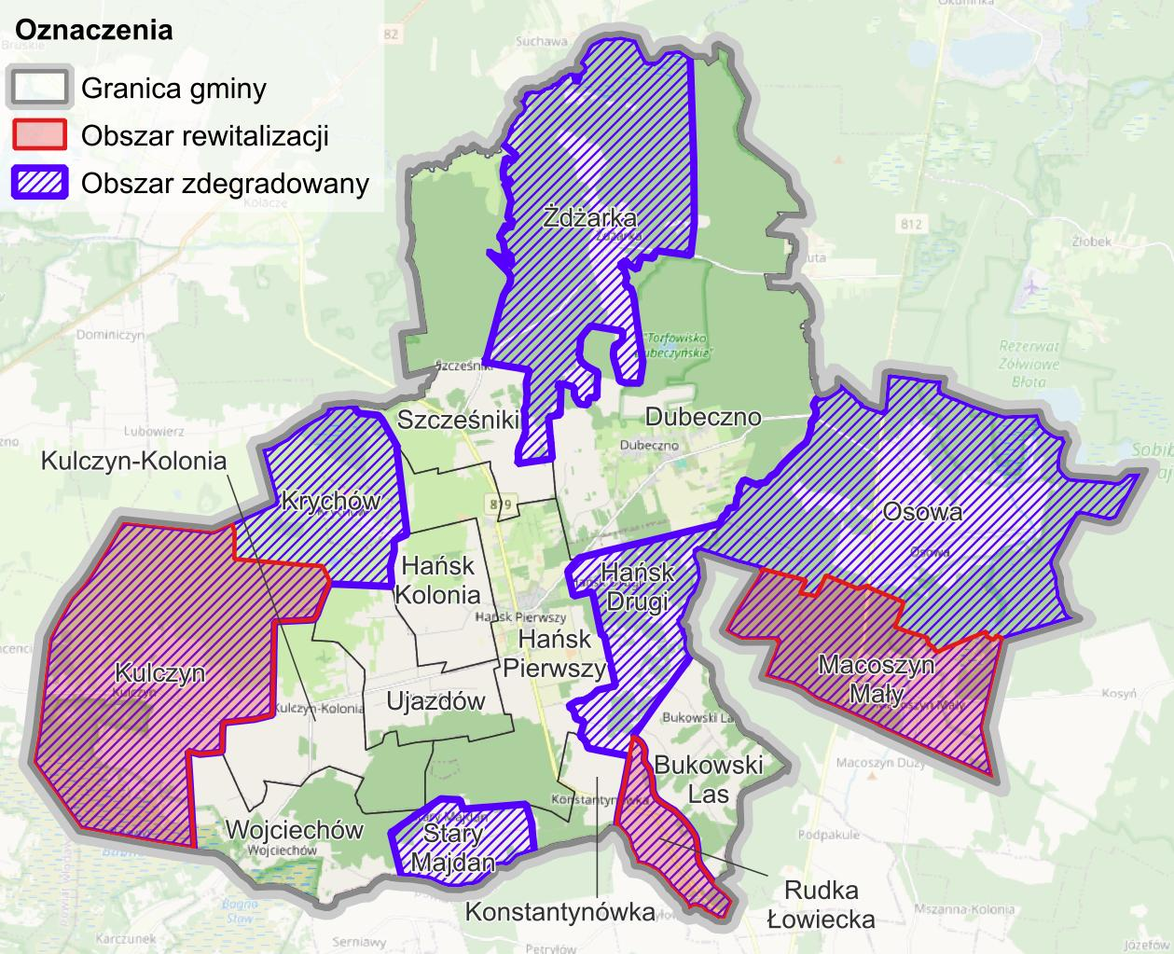

Wpisanie przedsięwzięcia na listę planowanych przedsięwzięć w Gminnym Programie rewitalizacji Gminy Hańsk umożliwi Gminie lub innemu uprawnionemu podmiotowi ubieganie się o środki unijne w ramach programu Fundusze Europejskie dla Lubelskiego 2021-2027.
Wskazane przez Państwa przedsięwzięcia mogą dotyczyć zarówno działań infrastrukturalnych, jak i działań miękkich (szkolenia, kursy, warsztaty, itp.).

KARTA PRZEDSIĘWZIĘCIA REWITALIZACYJNEGO
NAZWA PODMIOTU, KTÓRY BĘDZIE REALIZOWAŁ PROJEKT
NP. GMINA, POWIAT, PRZEDSIĘBIORSTWO, STOWARZYSZENIE, SPÓŁDZIELNIA, SZKOŁA, PODMIOT LECZNICZY, ITP.
PARTNER PROJEKTU (jeśli dotyczy)
DANE OSOBY ZGŁASZAJĄCEJ: | …………………………….  Imię i nazwisko
 | Telefon: ……………………
 | Adres e-mail: ………………..
NAZWA PRZEDSIĘWZIĘCIA:
OPIS PRZEDSIĘWZIĘCIA ORAZ ZADANIA PLANOWANE DO REALIZACJI W RAMACH PRZEDSIĘWZIĘCIA:
ZAPLANOWANE W PRZEDSIĘWZIĘCIU UDOGODNIENIA ZAPEWNIAJĄCE DOSTĘPNOŚĆ OSOBOM ZE SZCZEGÓLNYMI POTRZEBAMI:
GRUPA DOCELOWA PRZEDSIĘWZIĘCIA:
CEL PRZEDSIĘWZIĘCIA:
LOKALIZACJA PRZEDSIĘWZIĘCIA: | Ul. ……………………………..nr ……..  Nr działki ……………………………..
SZACOWANA WARTOŚĆ PRZEDSIĘWZIĘCIA:
PLANOWANY OKRES REALIZACJI:
(MM/RRRR –MM/RRRR)
ŹRÓDŁO FINANSOWANIA:  (FUNDUSZE UE / ŚRODKI GMINY / ŚRODKI PRYWATNE): | ▪ Krajowe środki publiczne   Fundusze Europejskie (w szczególności: Europejski Fundusz Rozwoju Regionalnego, Europejski Fundusz Społeczny, Fundusz Spójności, Fundusze Europejskie na Infrastrukturę, Klimat, Środowisko)   Środki prywatne   Środki z innych źródeł   Środki własne JST
WSKAŹNIKI PRODUKTU:
(WIELKOŚĆ WSKAŹNIKA OBRAZUJĄCA BEZPOŚREDNI, MATERIALNY EFEKT REALIZACJI PRZEDSIĘWZIĘCIA WRAZ ZE SPOSOBEM JEGO POMIARU NP. LICZBA OBIEKTÓW PODDANYCH REWITALIZACJI – 1 SZT., LICZBA ZORGANIZOWANYCH ZAJĘĆ – 5 SZT./ROK)
WSKAŹNIKI REZULTATU:
(WIELKOŚĆ WSKAŹNIKA INFORMUJĄCA O ZMIANACH JAKIE NASTĄPIŁY W WYNIKU WCIELENIA W ŻYCIE PRZEDSIĘWZIĘCIA WYNIKAJĄCEGO ZE WSKAŹNIKA PRODUKTU WRAZ ZE SPOSOBEM JEGO POMIARU NP. LICZBA OSÓB KORZYSTAJACYCH ZE ZMODERNIZOWANEJ INFRASTRUKTURY – 1000 OSÓB/ROK, LICZBA OSÓB BIORĄCYCH UDZIAŁ W ZAJĘCIACH – 100 OSÓB/ROK)
PROGNOZOWANE REZULTATY PLANOWANEGO PRZEDSIĘWZIĘCIA:
(ZNACZENIE DLA OBSZARU, WPŁYW NA REDUKCJĘ PROBLEMÓW, ODDZIAŁYWANIE NA OTOCZENIE):
INFORMACJE DODATKOWE: | - Złożenie formularza nie jest jednoznaczne z wpisaniem przedsięwzięcia do Gminnego Programu Rewitalizacji. W Gminnym Programie Rewitalizacji zostaną uwzględnione wszystkie przedsięwzięcia, które przyczynią się do wyprowadzenia obszaru rewitalizacji ze stanu kryzysowego.  - W przypadku konieczności dokonania uzupełnień lub korekt zgłoszonego przedsięwzięcia, z Wnioskodawcą skontaktuje się osoba odpowiedzialna za weryfikację formularza zgłoszeniowego.  - Projekt Gminnego Programu Rewitalizacji wraz z listą zakwalifikowanych przedsięwzięć zostanie poddany konsultacjom społecznym.  - Zamieszczenie przedsięwzięcia w Gminnym Programie Rewitalizacji nie jest jednoznaczne z zapewnieniem środków na jego realizację.

KLAUZULA INFORMACYJNA O PRZETWARZANIU DANYCH OSOBOWYCH
w Urzędzie Gminy Hańsk

Zgodnie z art. 13 i 14 Rozporządzenia Parlamentu Europejskiego i Rady (UE) 2016/679 z dnia 27 kwietnia 2016 r. w sprawie ochrony osób fizycznych w związku z przetwarzaniem danych osobowych i w sprawie swobodnego przepływu takich danych oraz uchylenia dyrektywy 95/46/WE (ogólne rozporządzenie o ochronie danych) (Dz.Urz.UE.L Nr 119, str. 1), zwanego dalej „RODO” informuje się petentów Urzędu Gminy Hańsk, że:
Administratorem zbieranych i przetwarzanych przez Urząd Gminy Hańsk danych osobowych jest Wójt Gminy Hańsk. Adres Urzędu Gminy: Hańsk Pierwszy: ul. Osiedlowa 4, 22-235 Hańsk Pierwszy, tel. 82 5714028.
Sposoby kontaktu z inspektorem ochrony danych w Urzędzie Gminy Hańsk: Inspektor ochrony danych, ul. Osiedlowa 4, 22-235 Hańsk Pierwszy, tel. 82 5714028 wew. 13, kod pocztowy 22-235 Hańsk Pierwszy, adres e-mail: iod@hansk.pl . Z inspektorem ochrony danych można kontaktować się w sprawach dotyczących przetwarzania danych osobowych.
Pani/Pana dane osobowe przetwarzane są na podstawie obowiązujących przepisów prawa, zawartych umów oraz na podstawie udzielonej zgody.
Pani/Pana dane osobowe od momentu pozyskania będą przechowywane przez okres wynikający z przepisów prawa.
Pani/Pan ma prawo dostępu do swoich danych osobowych oraz możliwość ich sprostowania, usunięcia lub ograniczenia przetwarzania oraz prawo do wniesienia sprzeciwu wobec przetwarzania.
Jeżeli przetwarzanie Pani/Pana danych odbywa się na podstawie zgody na przetwarzanie, Pani/Pan ma prawo do cofnięcia zgody na przetwarzanie danych osobowych w dowolnym momencie, bez wpływu na zgodność z prawem przetwarzania, którego dokonano na podstawie zgody przed jej cofnięciem.
Pani/Pan ma prawo wniesienia skargi do organu nadzorczego (Urzędu Ochrony Danych Osobowych).
W większości przypadków przetwarzanie danych osobowych wynika z przepisów prawa, a ich podanie przez Panią/Pana jest obowiązkowe. W niektórych przypadkach podanie danych osobowych może być dobrowolne. W sytuacji dobrowolności podania danych osobowych petenci zostaną o tym fakcie poinformowani. Informujemy, iż Pani/Pana dane osobowe są przekazywane innym odbiorcom wyłącznie na podstawie przepisów prawa, bądź stosownie do wyrażonej przez Panią/Pana zgody.
W związku z funkcjonowaniem systemów teleinformatycznych w Urzędzie Gminy niektóre przetwarzane przez Administratora Pani/Pana dane osobowe są przetwarzane w sposób zautomatyzowany.

Pani/Pana dane osobowe nie będą profilowane.

